

**Shkenca Kompjuterike dhe Inxhinieri**

**Library management**

Inxhinieri softuerike

|  |  |
| --- | --- |
| Emri | ID |
| Afrim Shabani | 192047226 |
| Dita Ibrahimi | 181944240 |
| Nina kelmendi | 192047626 |
| Norik Hoxha | 192048756 |

**1.Hyrje**

**1.1 Qëllimi i projektit**

Qëllimi i këtij projektit është specifikimi i kërkesave të softuerit është të definojë kërkesat të cilat duhet të plotësohen në mënyrë që sistemi mundet shitjen e librave.

**1.2 Vlefshmëria e projektit**

Vlefshmeria e këtij projekti është përgjatë fazës së zhvillimit dhe implementimit të sistemit e shitjeve te librave.

**1.3 Pasqyra e dokumentimit**

Seksioni i dytë përfshin përshkrim të përgjithshëm të projektit, i cili jep një pamje të sistemit të tërë të shitjes së librave. Përfshin qëllimin e produktit, përshkrimin e produktit dhe shrytëzuesit e sistemit(psh User dhe Admin).

Seksioni i tretë përshkruan projektin si duket dhe si është ndërtuar me anë të një gjuhe programuese.

Seksioni i katërt përfshihet pjesa e enterprise architect shembulli i cili tregon modelin e e blerjes së ndonjë libri. Ketu me shumë kemi përdorur pjesën e Use Case dhe modelin e flowchart.

# **2 Përshkrimi i përgjithshëm i produktit**

Ky sistem ka për qëllim shitjen e librave. Implementimi i një sistemi të tillë do të lehtësonte dukshëm eksperiencën e filmedasheseve per qasje me te lehte ne ta. Sistemi gjithashtu zvogëlon pakënaqësitë e qytetarëve, rrit shpejtësinë e blerjes si dhe mundëson menaxhim më efikas të shitjes së librave. Softueri duhet të ofrojë një ndërfaqe interaktive të përdoruesit së bashku me një databazë për ruajtjen e blerjeve. Përdoruesit duhet të kenë qasje të ndryshme në sistem duke u bazuar në privilegjet që posedojnë ashtu që të plotësohen nevojat si nga ana adminstrative ashtu edhe nga ana e shfrytëzuesve.

Produkti do të përshkruhet në formë të detajizuar në pikat në vijim.

## **2.1 Qëllimi i produktit**

Tani në kohën tonë ka shumë shit-blejrje te librave. Por çka na dallon nga kompani tjera te shitjes së librave. Dukagjini shet libra edhe përmes postës(me transport). Por disa nuk kanë kompani që përdorin pagesën online përmes kartelës.

Disa veçori nga kompani tjera janë këto dyja:

* Jemi e vetmja kompani që pagesën mundeni me kry online
* Jemi e vetmja kompani që shesim libra të përdorur

## **2.2 Përmbledhje e funksionalitetit të kërkuar**

Ky portal i cili eshte krijuar ka për qëllim të lehtësojë mënyrën e blerjes së librave dhe eleminimin e pritjes së gjatë në radhë, kjo gjithashtu ka ndihmuar edhe përdoruesit që të mos shkojnë fizikisht në dyqanin tonë. Blerja online e lehtëson punën e qytetarëve por njëkohësisht edhe të kompanive perkatese duke krijuar kështu një sistem stabil gjithpërfshirës. Dhe përdoruesit mund të hulumtojnë lirshëm në portalin tonë se sa të shkojnë larg nga shtëpitë e tyre. Dhe këtu përfshihet edhe transporti.

**2.5 Shfrytëzuesit e sistemit**

Te shrytëzuesit e sistemit kemi vendosur pjesën e Userit dhe pjesën e Adminit por këtu kemi bërë vetëm përshkrimin.

#### **Useri**

Blerësit e librave janë arsyeja kryesore pse ky projekt është krijuar. Ata duhet të autentifikohen përmes të dhënave të llogarisë së krijuar më herët. Ndërfaqja duhet të jetë e thjeshtë dhe e lehtë për përdorim, ndërsa procedurat e blerjes nuk duhet të dallojnë nga ndonjë website tjetër për transaksione online për ta bërë përshtatjen me sistem më të lehtë. Nëse shfrytëzuesi ka përsëri probleme në kryerjen e procedurave ai duhet të kontaktoj me personat perkates. Në pjesën e Userit (përdoruesit) për tu qasur duhet të ketë një llogari por edhe është mundësia të krijohet një llogari te register. Për ta mbushur duhet të plotësohet emri, mbiemri, nr i telefonit, emaili, ni username dhe ni password.

**Admini**

Ana tjetër e përdoruesve janë personat perkates qe jan merrur me zhvillimin e sistemit, keta persona jan at ate cilet merren me shtimin e filmave dhe poashtu me mirembajtjen e sistemit. Këta shohin edhe bilancin, mesazhin. Admini kur kyqet ka nje disa veçori tjera për dallim nga përdoruesit tjerë. Dhe admini yqet vetëm në dashboard.

**3. Pershkrimi i detajuar i sistemit**

Me këtë softuer shfrytëzuesi do të jetë në gjendje të blej libra nga shtëpia me vetëm disa klikime në kompjuterin, laptopin, tabletin apo telefonin e tyre të mençur.

E gjitha çka një qytetar duhet të bëjë është:

* Të ketë qasje në internet
* Të krijojë një username dhe password në faqe

**3.1 Fusha e dorëzimit**

Produkti përfundimtar i punës në projekt duhet të jetë një web aplikacion.. Qëllimi është të ofroj përdoruesit idenë se si do të duket aplikacioni. Gjithashtu duhet të përfshihet edhe studimi i marketingut për inkorporim në web aplikacion.

**3.2 Pritjet e përdoruesit**

Përdoruesit do t’i ofrohet një web aplikacion i cili duhet të ketë këto 3 veti:

* **Përdorueshmëria** - sa shpesh dhe sa më shumë punë në këtë portal aq më e lehtë puna e përdoruesve
* **Gjetshmëria** - përmbajtja e ketij portali është shumë i lehtë për tu gjetur.
* **Besueshmëria** – siguria dhe privatësisa do të jetë e sigurtë

## **3.3 Skenaret e interaksioneve me rrethinën**

#### **1. Përdoruesi regjistrohet**

Për të qenë në gjendje të blej librin përdoruesi së pari duhet të regjistrohet. Regjistrimi arrihet përmes klikimit të butonit “Register” në skajin e sipërm të faqes. Për tu regjitruar duhet të keni emër, mbiemër, numrin e telefonit dhe email. Në figurën e mëposhtme është paraqitur forma e register form.

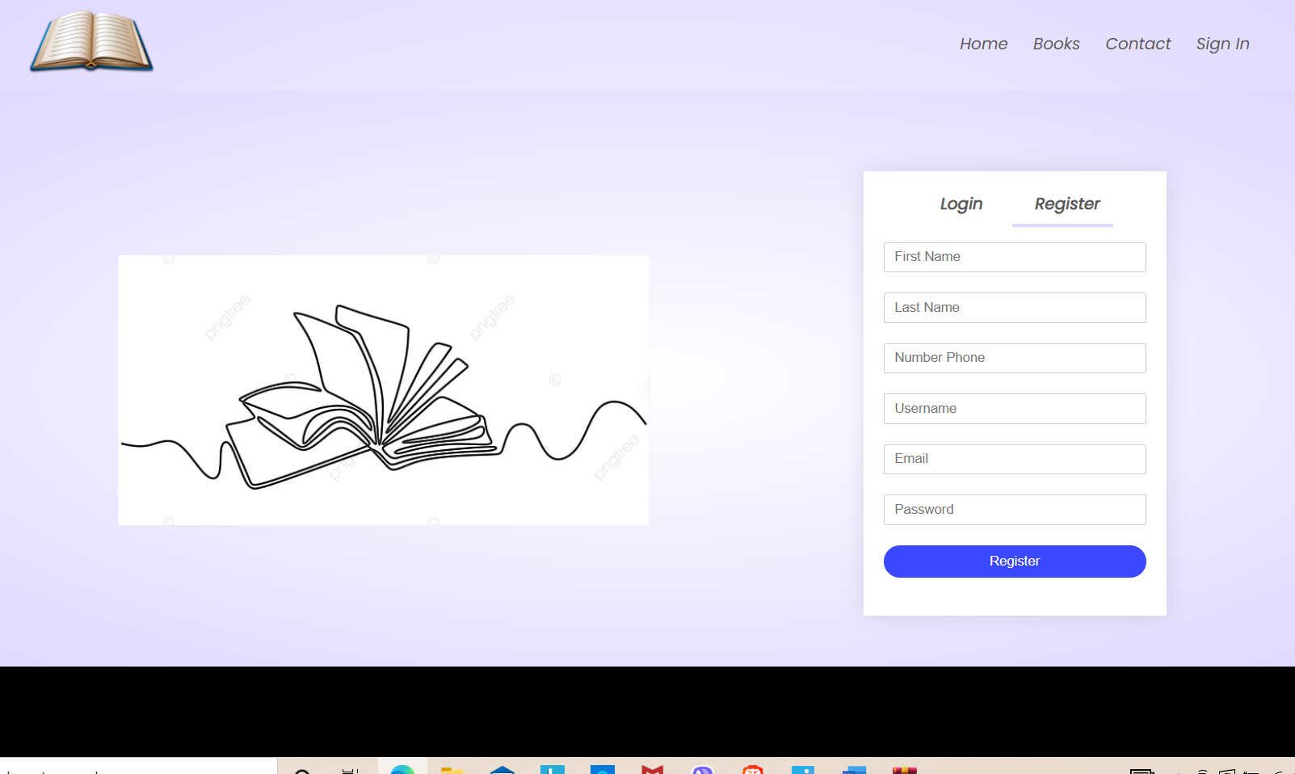

#### 

#### 

#### 

#### 

#### 

#### 

#### 

#### **2. Përdoruesi kyçet**

Nëse useri ka krijuar një llogari mundet të kyqet pa problem në portalin tonë të shitjes. Kur klikojmë në Log in mund ta vazhdojmë punën tonë.

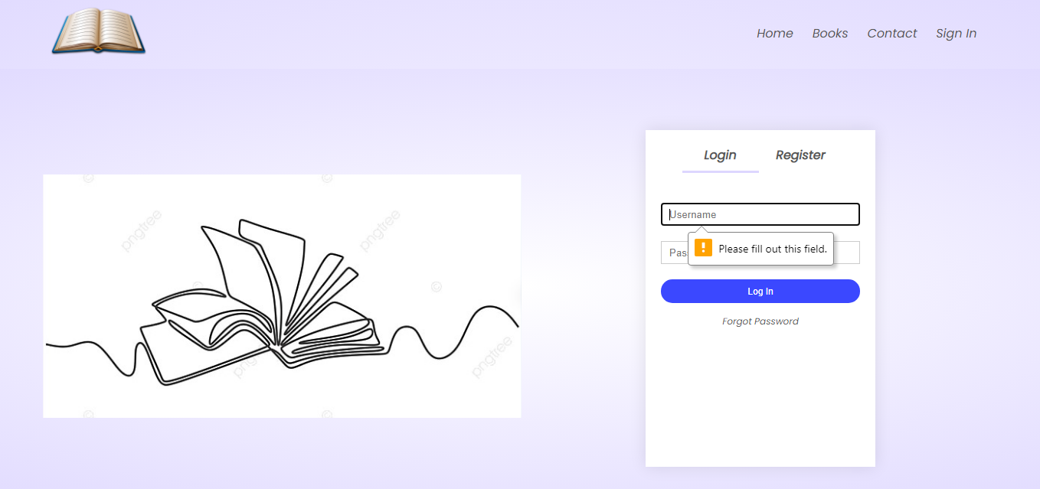

#### **3. Përdoruesi blen libra**

Kjo pjesa këtu bën përzgjedhjen e librit që dëshiron përdoruesi ta blejë apo edhe ta lexoj.

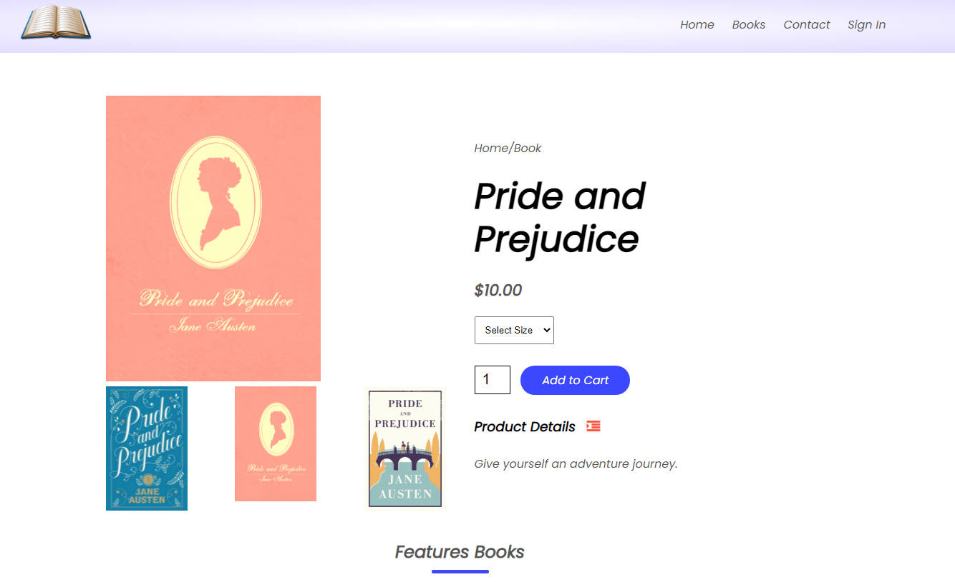

**4.Kyçja e admin-it në dashboard**

Ky ështëvetëm një dashboard se si admini është duke nërvepruar me përdoruesit.

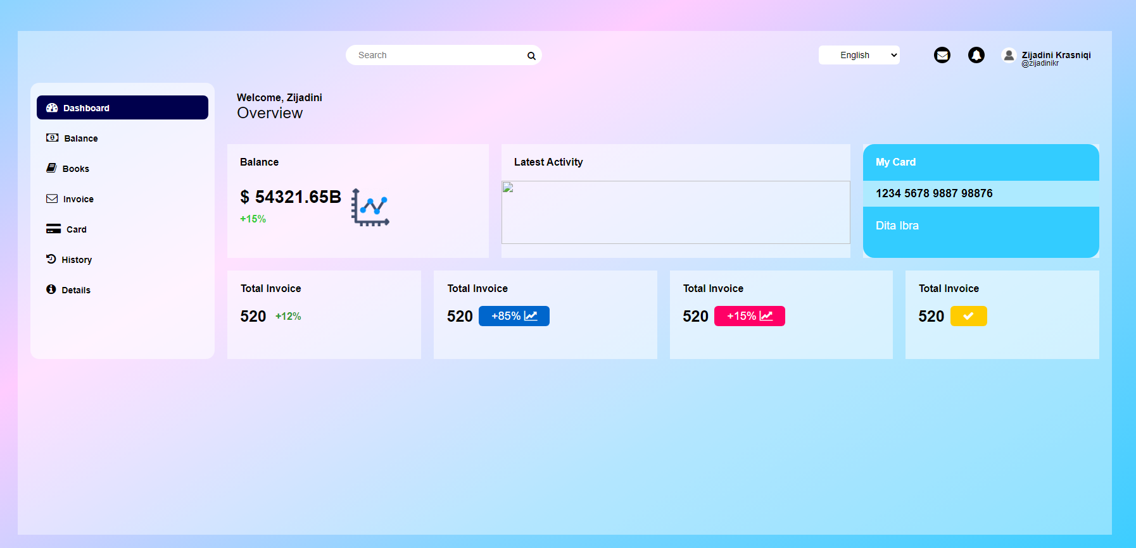

**4. Shembujt e sistemit me Enterprise Architect**

**4.1 Pjesa e Use-Case**

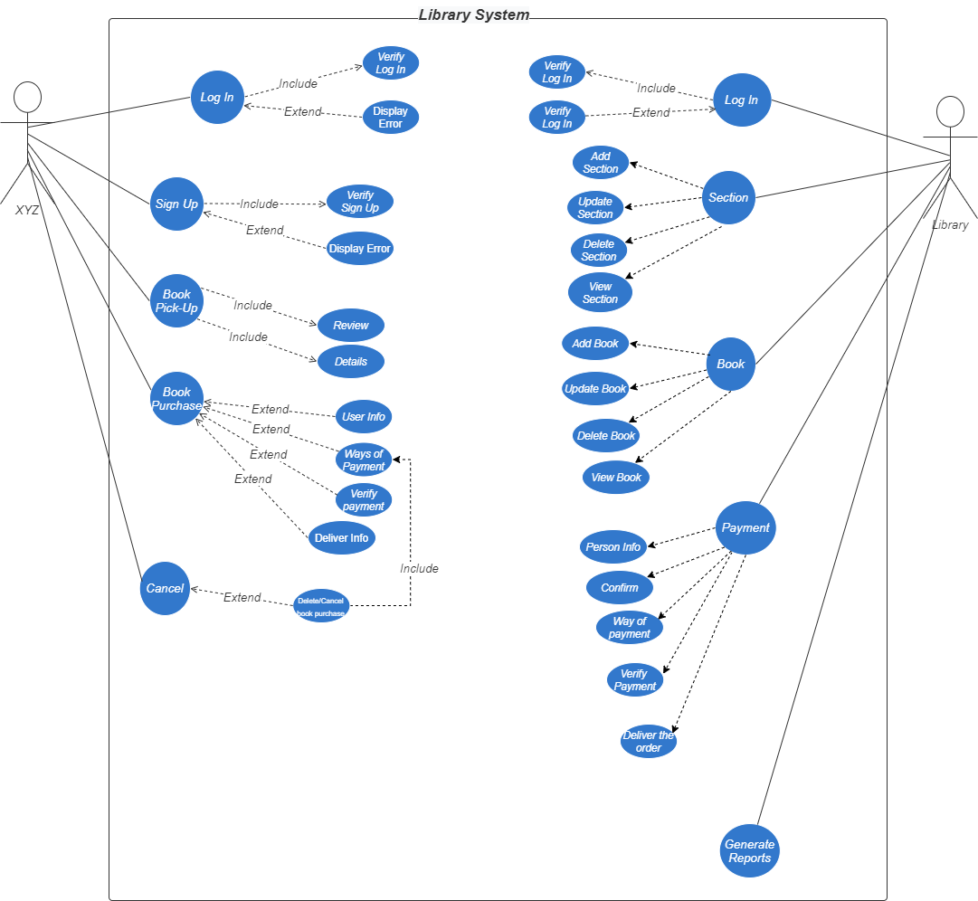

**4.2 Pjesa e flowchart**

